Travaille sous arc gis 10

Comment créer une couche (point, polyligne ou polygone) ?
Sous ArcCatalog :
- Pour créer un fichier de formes :
  - Cliquer sur "Fichier > Nouveau" (ou clic droite puis "Nouveau").
  - Choisir le type de couche (Fichier de forme ou classe d'entités dans une Géodatabases).
  - Donner un nom de couche (sans espace et sans accent de préférence).
  - Choisir un type d'entité (point, polyligne, polygone, multipoint ou multipatch).
  - Ajouter une référence spatiale en cliquant sur "Modifier..."
  - Et enfin cliquer sur "OK".
- Pour créer une classe d'entités de Géodatabases :
  - Cliquer sur "Fichier > Nouveau", ou cliquer de droite sur une Géodatabases (ou un jeu de classes d'entités), puis aller sur "Nouveau".
  - Choisir le type de couche (Classe d'entités).
  - Choisir un nom pour la couche. Suivant.
  - Garder le mot-clé de configuration par défaut. Suivant.
  - Dans le tableau, cliquer sur le Type de données "Géométrie" correspondant au champ "Shape".
  - Dans le tableau du bas, cliquer à côté de "Type de géométrie". Choisir le type d'entités : point, ligne, polygone, multipoint ou multipatch.
  - En bas à droite de ce tableau se trouve un bouton avec des points de suspension (à droite de "référence spatiale" et "unknown"). Cliquer dessus pour modifier le système de coordonnées, la projection et/ou le domaine spatial.
  - Le bouton "Importer" permet de récupérer la structure de la table attributaire d'une autre couche (pour ne pas avoir à recréer les champs manuellement). Les deux dernières étapes sont facultatives.
  - Terminer.
Sous ArcMap :
Il est aussi possible de créer une nouvelle couche directement dans ArcMap à l'aide de ce script
Avec la boîte à outils :
Sous ArcGIS 9, les boites à outil intégrées à ArcCatalog et ArcMap permettent de :
- Créer une classe d'entité ou un shapefile :
  - ArcToolBox/Data Management Tools/Classe d'entités/Créer une classe d'entité :
  - Choisir l'emplacement en sortie. En fonction de ce paramètre, un shapefile ou une classe d'entités sera créé :
  - Donner un nom de couche (sans espace et sans accent de préférence) + Choisir un type d'entité (point, polyligne, polygone ou multipoint).
  - Indiquer une couche qui servira de modèle pour la création des champs de la table attributaire (facultatif).
  - Eventuellement indiquer une référence spatiale, si la couche contient des valeurs X, Y ou Z, etc...
- Créer l'emplacement de la future couche (dossier, Géodatabases, jeu de classes d'entités) :
ArcToolBox/Data Management Tools/Espace de Travail/Créer un dossier OU Créer une Géodatabases personnelle OU Créer un jeu de classes d'entités.

Comment créer un fichier shapefile

Dans ArcGIS, la création de fichier de forme (Shapefile) comme tout autre fichier de données géographiques (geodatabase file .gdb, etc.), se fait dans ArcCatalog. Ensuite pour l'éditer, modifier le contenu, il faut passer par Arcmap.
Alors pour créer votre fichier de forme Shapefile, sélectionnez le dossier dans lequel sera créé votre fichier dans le Catalog Tree ou Arbre Catalog à gauche de l’application ArcCatalog.

Faites un clic droit sur ce dossier, choisissez New dans le menu contextuel qui apparait, puis sélectionnez Shapefile.
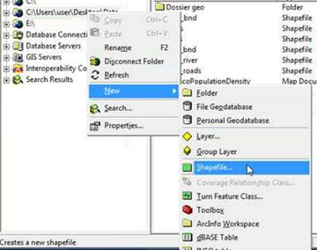
Dans la boite de dialogue Create New Shapefile qui s’affiche, vous devez entrer le nom de votre nouveau fichier, ensuite définir le type d’entité à créer. Le choix doit s’effectuer entre des entités Point, Polyligne, Polygone, Multipoint et MultiPatch.
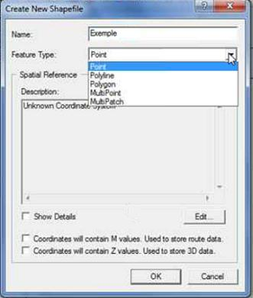
Le type MultiPoint et MultiPart fait référence à des entités multiples qui partagent les mêmes valeurs dans la base de données. Prenons l’exemple d’un ensemble d’îles appartenant à une même souveraineté ou pays et qui représente une entité unique dans la base de données pays. Si vous sélectionnez une seule ile, c’est l’ensemble des îles du même pays qui sont automatiquement sélectionnés parce qu’ils sont considérés comme une seule et même entité.
La différence entre MultiPoint et MultiPart est que le premier concerne les points et le second s’adresse aux lignes et polygones.
Une fois terminé cette étape, il faut spécifier les paramètres de la projection. La détermination de la projection de votre fichier est très importante pour la localisation dans l'espace de l'ensemble de vos données. Veuillez à ce que la projection utilisée ou le système de coordonnées soit la même pour les fichiers d'un même espace de travail.
À ce propos, dans ArcGIS et selon vos données, vous avez le choix entre les systèmes de coordonnées géographiques (Geographic Coordinate System - GCS) et les systèmes de coordonnées projetées (Projected Coordinate System).
Pour définir vos coordonnées, Cliquez sur Edit dans le groupe Spatial Reference. Cette action fait apparaitre la boite de dialogue XY coordinate System.
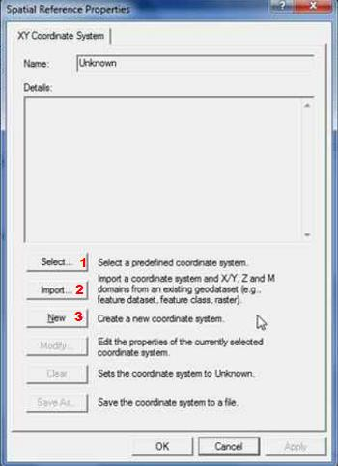
Cliquez sur Select (1) pour sélectionner un système de coordonnée déjà prédéfinis dans ArcGIS.
Cliquez sur Import (2) si vous voulez utilisez les références spatiales d’un fichier en votre possession. Les coordonnées sont importées depuis ce fichier pour être utilisé pour votre nouveau fichier.
Cliquez sur New (3) dans le cas où vous voulez vous-même spécifier les différents paramètres de vos coordonnées notamment l’ellipsoïde ou encore le méridien d’origine.
Dans la seconde partie de cet article, nous verrons comment établir les champs dans la table attributaire de notre nouveau fichier Shapefile.
Visualisez maintenant la démonstration vidéo en dessous pour vous faire une idée de tout ce qui a été énoncé au-dessus.

Comment créer une couche de points à l'aide d'un fichier de coordonnées ?
Sous ArcMap :
- Ajouter la table dans le document comme s'il s'agissait d'une couche ("Fichier > Ajouter des données"),
- Clic droit sur cette table, puis sélectionné "Afficher les données XY",
- Dans la fenêtre qui s'est ouverte spécifier les champs X et Y, et la référence spatiale,
- Il suffit ensuite de cliquer de droite sur la couche "Evénements xxx", puis sélectionner "Données > Exporter des données pour enregistrer les points".
Sous ArcCatalog :
- Clic droit sur la table,
- Créer une classe d'entités > A partir d'une table X/Y,
- Dans la nouvelle fenêtre, choisir les champs représentant les coordonnées X et Y, et la référence spatiale,
- Spécifier une couche en sortie,
- Valider.
La couche d'entités ponctuelles est créée.

Comment assigner une référence spatiale à une classe d'entités ou un shapefile?
- Référence spatiale
Deux possibilités s'offrent à l'utilisateur : via ArcCatalog (dans les propriétés de la couche), ou via un outil d'ArcToolBox.
Dans ArcCatalog
- Clic droit sur la classe d'entité ou le shapefile
- Choisir "Propriétés"
- Dans l'onglet "champs", cliquer sur "géométrie" (deuxième ligne du tableau, à droite). Un deuxième tableau s'affiche.
- Dans ce deuxième tableau, cliquer sur les points de suspension à droite de "Référence spatiale" (pour plus de précision sur les références spatiales, cf la première question de ce chapitre).
- Choisir la projection ou le système de coordonnées voulu (le domaine spatial, dans le deuxième onglet, n'est pas modifiable).
- Cliquer deux foir sur "OK"
A présent, lorsque vous demandez les propriétés de la couche et que vous cliquez sur "géométrie", vous pouvez voir le système de coordonnées ou la projection choisis s'afficher.
Avec ArcToolBox :
- Dans ArcMap ou ArcCatalog, ouvrir la fenètre ArcToolbox (ou démarrer l'application ArcToolBox sous ArcGIS 8.X)
- Naviguer dans l'arborescence jusque Data Management Tools / Projections et Transformations / Définir une projection
- Double-cliquer sur l'outil pour le lancer.
- Dans le premier champ, aller chercher le jeu de données dont on veut définir la projection ou le système de coordonnées.
- Dans le deuxième champ, choisir le système désiré (qu'il soit projeté ou non).
- Cliquer sur OK. La référence spatiale de la couche est maintenant renseignée.
Voir aussi :

Comment importer une table Excel/Access/Dbase (coordonnées X, Y) en shape ou classe d'entités ?

- Import / Export

Dans ArcMap

1. Menu Outil / Ajouter des données XY
Indiquer alors la table contenant les coordonnées et les données ; puis les champs contenant les coordonnées et enfin le système de coordonnées.
Note : La table importée doit être soit une table Dbase (.dbf), soit une table attributaire de Géodatabases, soit une table Access (la base de données Access et ses tables sont visibles dans ArcMap même s'il ne s'agit pas de géodatabases, mais les requêtes Access sont en revanche invisibles et donc non importables).

2. Clic-droit dans la table des matières sur la couche qui vient d'être créée / Données / Exporter des données. On peut alors choisir de créer un fichier de formes (shapefile) ou bien une classe d'entités de géodatabase.

- Dans ArcCatalog : Outil "Créer une classe d'entités / à partir d'une table X/Y"
[ArcGIS 8.x/9.x] Créer des points à partir d'un fichier Excel
Dans ArcCatalog, clic droit sur le fichier DBF
Choisir "Créer une classe d'entités" et "A partir d'une table XY..."
Préciser les champs contenant les coordonnées en x, y, et éventuellement en z, ainsi que le système de projection
Le bouton "Options de géométrie avancée" permet de spécifier une nouvelle référence spatiale en sortie.
Note : Attention au format de départ : le séparateur de décimales dans les colonnes X et Y doit être la virgule, et non le point.

Où trouver les outils d'import/export de données ?
- Import / Export
1. ArcToolBox
Ce module est une application "standalone" sous ArcGIS 8, et se trouve intégrée à ArcMap et ArcCatalog dans la version 9 sous la forme d'un bouton représentant une Boite à Outils rouge.
Outre des outils d'import et d'export vers de nombreux formats de données, ArcToolBox propose des fonctions de géotraitement, de projections, de création et/ou de manipulations de jeux de données.
Nota : Il est conseillé d'installer la Boîte d'outils complémentaires ESRI France pour obtenir de nouvelles fonctions, notamment pour le géotraitement.
Les fonctions d'import-export présentées dans ce chapitre se trouvent dans les boites à outils suivantes :
- "Conversion tools",
- "Data interoperability tools" (nécessite une extension payante),
- "Sample/Conversion",
- "Sample/Data management".

2. ArcCatalog (le clic-droit)
Le menu contextuel qui s'affiche lors d'un clic droit dans ArcCatalog dépend de l'objet cliqué.
- Actions possibles lors d'un clic-droit sur une geodatabase (personnelle) :
  - Import de classe d'entités
  - Import de table
  - Import de jeu de classes d'entités
  - Export vers une autre geodatabase
  - Export vers des shapefiles
  - Export vers dBase
- Actions possibles lors d'un clic-droit sur un jeu de classe d'entités :
  - Import d'une classe d'entité
  - Export vers une autre geodatabase
  - Export vers des shapefiles
- Actions possibles lors d'un clic-droit sur une classe d'entités :
  - Export vers une autre geodatabase
  - Export vers un ou des shapefiles
- Actions possibles lors d'un clic-droit sur une table dbf :
  - Export vers une géodatabase
- Actions possibles lors d'un clic-droit sur un fichier CAD :
  - Export vers une geodatabase
  - Export vers des shapefiles
Attention : les conversions entre formats natifs d'ArcView (classes d'entités et shapefiles) sont limitées sous ArcView 8.x et 9.0, par le nombre de caractères inclus dans la commande. Ainsi, il n'y a pas moyen d'exporter toutes les classes d'entités d'une geodatabase ou d'un jeu de classes si elles sont plus d'une dizaine. Ces limitations n'existent pas avec ArcView 9.1.

3. Barre d'outils "Outils ArcView 8.x"="Outils de conversion"
Cette barre d'outils se situe dans ArcCatalog, où elle n'est pas affichée par défaut.
Pour l'afficher, cliquer sur le menu "Affichage", puis pointer "Barres d'outils" et "Outils ArcView 8.x".
Dans ArcView GIS 3, plusieurs outils d'importation et de conversion se présentaient sous forme d'options de menu externes à l'application (par exemple, l'utilitaire Import71). Dans ArcView 9, ces outils se trouvent dans la barre d'outils "Outils ArcView 8x".
Il s'agit des outils suivants :
- Géodatabases vers shapefile ou table
- Shapefile vers CAD (.dxf) ou AGF
- AGF vers Shapefile
- E00 (échange ArcInfo) vers Couverture, quadrillage, jeu de données du TIN ou table Info
- MIF vers Shapefile
- Points SDTS vers Couverture
- Raster SDTS vers Grille

Quelles sont les règles de base pour travailler avec une Géodatabases ?
- On peut créer une base de données Access ou une Géodatabases,
- La création de classe d’entités se fait sous ArcCatalog ou sous ArcMap via ArcToolBox,
- On ne doit pas toucher à la structure d’une table d’une classe d’entité sous le SGBD. Les modifications de structure doivent se faire sous ArcCatalog ou ArcMap,
- On ne doit pas supprimer ou rajouter d’enregistrement dans les tables des classes d’entités dans Access. Utiliser ArcMap ou ArcCatalog.
Comment Importer un fichier Excel.
Bon nombre de données utilisées tant dans la collecte que la constitution de bases de données s’effectue via le très populaire tableur de Microsoft : Excel.
Il est possible de stocker de l’information géographique dans Excel. Alors comment le transférer dans ArcGIS.
Tout d’abord, il faut le que les données entrées respectent des prérequis.

- 1) La première ligne dans la feuille Excel doit correspondre aux noms de colonnes car ArcGIS les utilisera comme noms de colonne dans la table attributaire ;
- 2) Cette ligne de doit pas contenir d’espace ou de signes comme les tirets etc. ;
- 3) Le début des noms de colonnes doit commencer par une lettre de l’alphabet et non des chiffres ;
- 4) Et bien entendu, il faut une colonne contenant les coordonnées de longitude et une autre les coordonnées de latitude.
À présent, nous pouvons commencer l’ouverture du fichier Excel dans ArcGIS.
Démarrez une nouvelle session vide de ArcMap,
Ensuite cliquez sur le bouton Add Data (1);
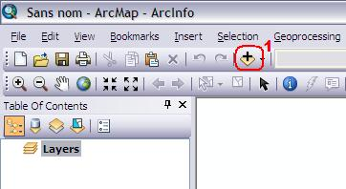
Naviguez jusqu’au répertoire où se trouve le fichier et faites un double-clic sur le fichier Excel. Il apparait différents sous-fichiers. Ces sous-fichiers représentent les feuilles de données contenues dans le fichier Excel et sont suivis du signe $. Il vous faut choisir la feuille de données correspondante à vos informations et cliquez sur Ajouter (Add) (2).

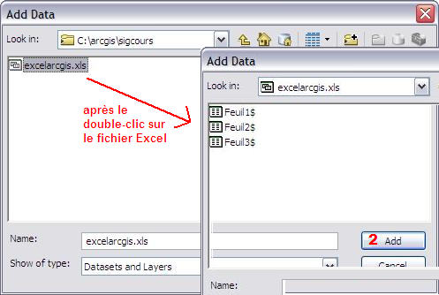

La feuille de données est incorporée dans ArcGIS au niveau du Table Of Contents (TOC) à gauche mais ne s’affiche pas pour autant dans la Vue des données à droite.Pour donc afficher les points enregistrés dans la feuille Excel dans la Vue de données de ArcGIS, faites un clic droit, sur le nom de la table dans le Table Of Contents (TOC)à gauche puis sélectionnez Display XY Data (3).

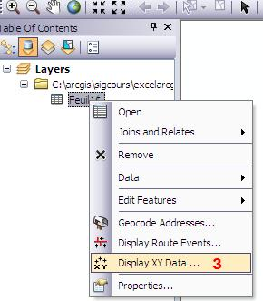

Dans la boite de dialogue qui apparait, choisissez la colonne des coordonnées de longitude pour X Field et celle des latitudes pour Y Field. Puis en dessous, définissez les coordonnées utilisées pour vos données en cliquant sur Edit (4) dans Coordinate System of Input Coordinates.
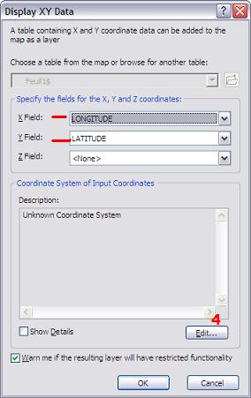
Enfin cliquez sur OK. Les données points s’affiche donc dans votre vue dans ArcMap. Et remarquez dans votre TOC, à la fin du nom de votre nouveau fichier, apparait le terme events (voir image en dessous).

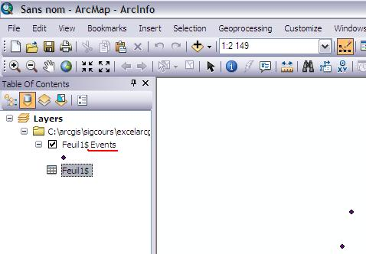
A ce stade, ces données n’ont pas pleinement les capacités d’un fichier spatial. Pour les transformer par exemple en Shapefile, faites un clic-droit encore, sur le nom du fichier dans le TOC et sélectionnez Data (5) puis Export Data (6).
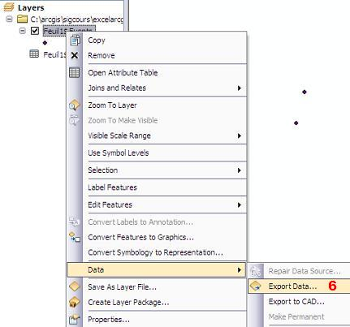

Dans la boite de dialogue qui s’affiche, définissez le chemin de destination de votre nouveau fichier shapefile en n’oubliant pas à la fin de mettre .shp (à ne surtout pas oublier) à la fin du nom de votre fichier shapefile, puis validez OK.

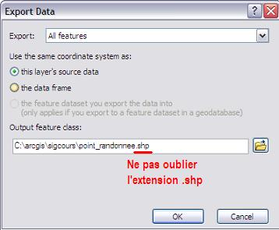
ArcMap vous demandera d’ajouter ce nouveau fichier dans la vue en cours. Choisissez Oui pour visualiser votre nouveau fichier de données géographiques établi à partir du tableur Excel.
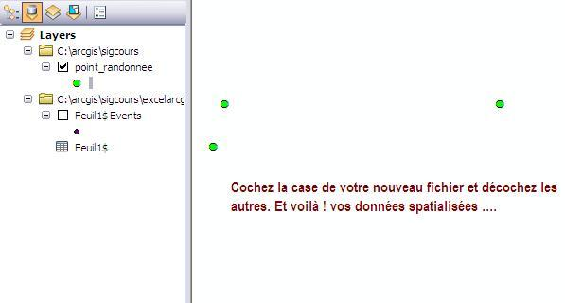

Réalisation d'une carte Thématique
Alors, pour réaliser une carte thématique, sélectionnez la couche qui contient les données et faites un clic droit dessus. Puis choisissez Properties (1) dans le menu contextuel.

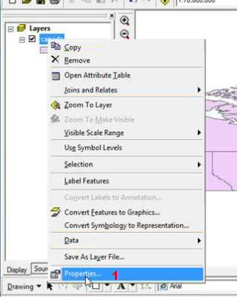
SÉLECTION DE PROIPERTIES PAR CLIC DROIT SUR LA COUCHE DES DONNÉES À UTILISER.
Dans la boite dialogue Layer Properties qui s’ouvre, sélectionnez l’onglet Symbology (2). À gauche, dans le groupe Categories (3), choisissez Unique Values.
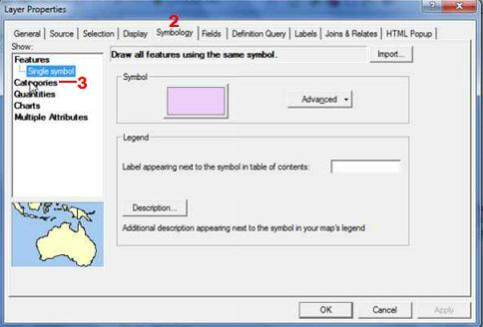
SÉLECTION DE L'ONGLET SYMBOLOGY DANS ARCMAP.
Définissez la valeur du champ à utiliser dans la table attributaire pour la carte thématique dans Value Field (4).
Ensuite, ajoutez toutes les valeurs à prendre en compte dans le champ avec le bouton Add All Values (5), ensuite décochez la case All Other Values pour ne pas inclure d’autres données non connues dans votre carte thématique.
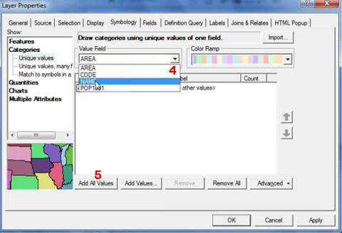
CHOIX DU CHAMPS À UTILISER DANS LA CARTE THÉMATIQUE.
Il est possible par ailleurs de choisir le jeu de couleur pour la différentiation des données ou valeurs qui forment la carte thématique dans la liste déroulante de couleur Color Ramp (6).
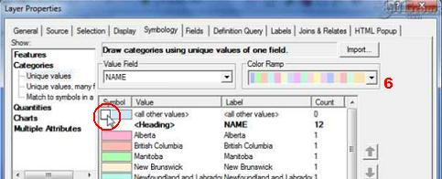
Pour fermer la boite de dialogue Layer Properties et terminer la constitution de la carte thématique, cliquez sur OK.

